西安电子科技大学

数据库与大数据 课程实验报告

实验名称 医院信息管理系统数据库

人工智能 学院 23 年级 专业 人数 3
班级 | 姓名 | 学号 | 分工
X | XXX | 2300920XXX | MySQL具体代码编写
X | XXX | 2300920XXX | E-R关系和模型转换
X | XXX | 2300920XXX | 提供测试例和撰写报告
实验日期 2025 年 XX 月 XX 日—— XX 月 XX 日

指导教师评语：
成 绩

指导教师：
年 月 日
实验报告内容基本要求
一、需求分析
二、E-R图设计
三、概念模型的转化
四、代码实现
一． 需求分析

1.系统目标
- 提高管理效率：通过信息化手段优化医院内部流程，减少人工操作，提高工作效率。
- 提升服务质量：提供准确、及时的患者信息，辅助医生做出更科学的诊断和治疗决策。
- 加强资源管理：实现对医院人力、物力资源的有效管理和合理分配。
- 保障数据安全：确保患者信息和医院数据的安全性和完整性，防止数据泄露。

2.功能需求

（一）科室管理
- 科室基本信息管理：包括科室名称、位置、联系电话等信息的录入、修改和删除。
- 科室人员管理：管理科室医生的分配和调动。
- 科室资源管理：管理科室所属的病房、设备等资源。

（二）医生管理
- 医生基本信息管理：包括医生姓名、性别、出生日期、专业、职称等信息的维护。
- 医生排班管理：安排医生的出诊时间和值班安排。
- 医生工作量统计：统计医生的门诊量、手术量等工作数据。

（三）患者管理
- 患者基本信息管理：包括患者姓名、性别、出生日期、联系方式、病史等信息的录入和维护。
- 患者挂号管理：处理患者的挂号业务，分配就诊科室和医生。
- 患者住院管理：管理患者的住院登记、病房分配和出院结算。

（四）病房管理
- 病房基本信息管理：包括病房编号、类型、床位数量、所属科室等信息的维护。
- 病房分配管理：根据患者病情和病房 availability 进行病房分配和调整。
- 病房状态监控：实时监控病房的使用情况和状态。

（五）药品管理
- 药品基本信息管理：包括药品名称、规格、剂型、价格、供应商等信息的维护。
- 药品库存管理：管理药品的入库、出库、库存盘点和预警。
- 药品处方管理：处理医生开具的药品处方，包括处方审核、调配和发药。

（六）诊断管理
- 诊断信息记录：记录医生对患者的诊断结果和治疗建议。
- 诊断历史查询：查询患者的既往诊断记录和治疗情况。
- 诊断统计分析：对医院的诊断数据进行统计和分析，辅助医院管理决策。

3.数据流程分析

（一）患者就诊流程
- 患者挂号，系统记录挂号信息并分配就诊科室和医生。
- 医生接诊，查看患者基本信息和病史，进行诊断并记录诊断结果。
- 如需住院，系统分配病房并记录住院信息。
- 如需用药，医生开具处方，系统处理处方并通知药房发药。
- 患者出院，系统处理出院结算并更新患者状态。

（二）药品管理流程
- 采购部门采购药品，系统记录药品入库信息。
- 药房根据处方发药，系统记录药品出库信息。
- 定期进行库存盘点，系统生成库存报表并预警库存不足药品。

（三）医生排班流程
- 科室负责人制定医生排班计划，系统记录排班信息。
- 医生查看自己的排班情况，如有需要可申请调班。
- 系统处理调班申请并更新排班信息。
二． E-R图设计
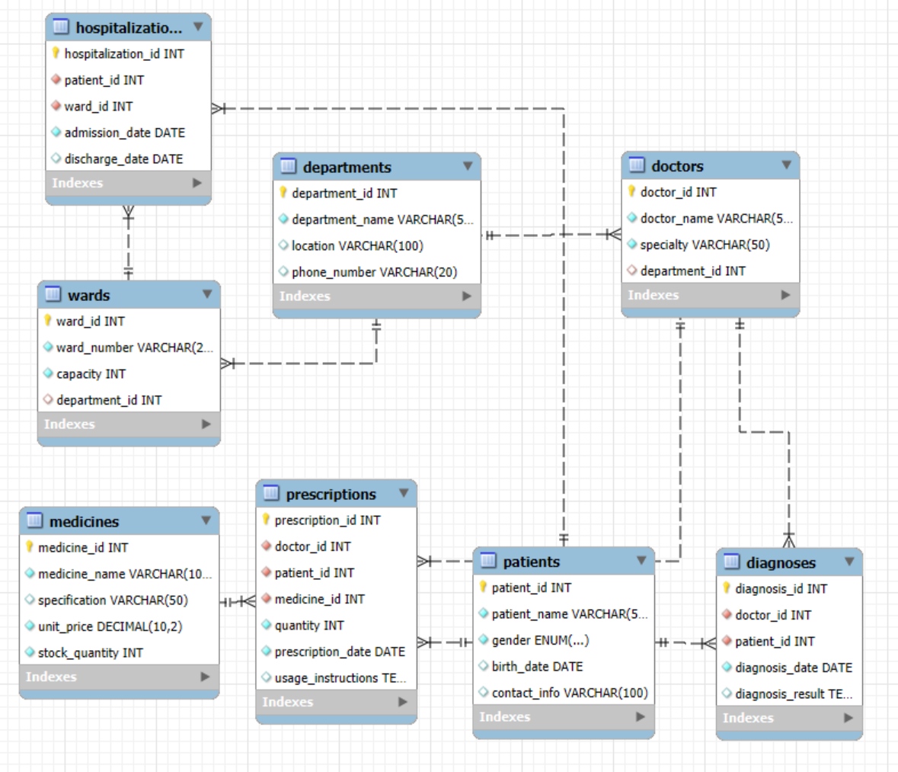
三．概念模型的转化
- 科室-医生：1对多（一个科室有多个医生）
- 科室-病房：1对多（一个科室管理多个病房）
- 医生-诊断：1对多（一个医生可进行多次诊断）
- 患者-诊断：1对多（一个患者可接受多次诊断）
- 患者-住院：1对多（一个患者可多次住院）
- 病房-住院：1对多（一个病房可容纳多次住院记录）
- 医生-处方：1对多（一个医生可开具多个处方）
- 患者-处方：1对多（一个患者可持有多个处方）
- 药品-处方：多对多（通过处方明细实现，此处简化为1对多，实际应为多对多）
四．代码实现
01  02  03  04  05  06  07  08  09  10  11  12  13  14  15  16  17  18  19  20  21  22  23  24  25  26  27  28  29  30  31  32  33  34  35  36  37  38  39  40  41  42  43  44  45  46  47  48  49  50  51  52  53  54  55  56  57  58  59  60  61  62  63  64  65  66  67  68  69  70  71  72  73  74  75 | -- 创建医院信息管理数据库  CREATE DATABASE hospital_management;  USE hospital_management;  -- 创建科室表  CREATE TABLE departments (  department_id INT PRIMARY KEY AUTO_INCREMENT,  department_name VARCHAR(50) NOT NULL,  location VARCHAR(100),  phone_number VARCHAR(20)  );  -- 创建医生表  CREATE TABLE doctors (  doctor_id INT PRIMARY KEY AUTO_INCREMENT,  doctor_name VARCHAR(50) NOT NULL,  specialty VARCHAR(50) NOT NULL,  department_id INT,  FOREIGN KEY (department_id) REFERENCES departments(department_id)  );  -- 创建患者表  CREATE TABLE patients (  patient_id INT PRIMARY KEY AUTO_INCREMENT,  patient_name VARCHAR(50) NOT NULL,  gender ENUM('男', '女', '其他') NOT NULL,  birth_date DATE,  contact_info VARCHAR(100)  );  -- 创建病房表  CREATE TABLE wards (  ward_id INT PRIMARY KEY AUTO_INCREMENT,  ward_number VARCHAR(20) NOT NULL,  capacity INT NOT NULL,  department_id INT,  FOREIGN KEY (department_id) REFERENCES departments(department_id)  );  -- 创建药品表  CREATE TABLE medicines (  medicine_id INT PRIMARY KEY AUTO_INCREMENT,  medicine_name VARCHAR(100) NOT NULL,  specification VARCHAR(50),  unit_price DECIMAL(10, 2) NOT NULL,  stock_quantity INT NOT NULL  );  -- 创建诊断表（联系医生和患者）  CREATE TABLE diagnoses (  diagnosis_id INT PRIMARY KEY AUTO_INCREMENT,  doctor_id INT NOT NULL,  patient_id INT NOT NULL,  diagnosis_date DATE NOT NULL,  diagnosis_result TEXT,  FOREIGN KEY (doctor_id) REFERENCES doctors(doctor_id),  FOREIGN KEY (patient_id) REFERENCES patients(patient_id)  );  -- 创建住院表（联系患者和病房）  CREATE TABLE hospitalizations (  hospitalization_id INT PRIMARY KEY AUTO_INCREMENT,  patient_id INT NOT NULL,  ward_id INT NOT NULL,  admission_date DATE NOT NULL,  discharge_date DATE,  FOREIGN KEY (patient_id) REFERENCES patients(patient_id),  FOREIGN KEY (ward_id) REFERENCES wards(ward_id)  );  -- 创建处方表（联系医生、患者和药品）  CREATE TABLE prescriptions (  prescription_id INT PRIMARY KEY AUTO_INCREMENT,  doctor_id INT NOT NULL,  patient_id INT NOT NULL,  medicine_id INT NOT NULL,  quantity INT NOT NULL,  prescription_date DATE NOT NULL,  usage_instructions TEXT,  FOREIGN KEY (doctor_id) REFERENCES doctors(doctor_id),  FOREIGN KEY (patient_id) REFERENCES patients(patient_id),  FOREIGN KEY (medicine_id) REFERENCES medicines(medicine_id)  );

01  02  03  04  05  06  07  08  09  10  11  12  13  14  15  16  17  18  19  20  21  22  23  24  25  26  27  28  29  30  31  32  33  34  35  36  37  38  39  40  41  42  43  44  45  46  47  48  49  50  51  52  53  54  55  56  57  58  59  60  61  62  63  64  65  66  67  68  69  70  71  72  73  74  75  76  77  78  79  80  81  82  83  84  85 | -- 插入示例数据  -- 插入科室数据  INSERT INTO departments (department_name, location, phone_number) VALUES  ('内科', '门诊楼3楼', '010-12345678'),  ('外科', '门诊楼4楼', '010-12345679'),  ('妇产科', '住院楼2楼', '010-12345680'),  ('儿科', '门诊楼2楼', '010-12345681'),  ('眼科', '门诊楼5楼', '010-12345682');  -- 插入医生数据  INSERT INTO doctors (doctor_name, specialty, department_id) VALUES  ('张医生', '心血管', 1),  ('王医生', '神经外科', 2),  ('李医生', '妇产科', 3),  ('赵医生', '儿科', 4),  ('刘医生', '眼科', 5);  -- 插入患者数据  INSERT INTO patients (patient_name, gender, birth_date, contact_info) VALUES  ('张三', '男', '1980-01-15', '北京市朝阳区'),  ('李四', '女', '1995-03-22', '北京市海淀区'),  ('王五', '男', '1975-07-10', '北京市西城区'),  ('赵六', '女', '2000-12-05', '北京市东城区'),  ('钱七', '男', '1968-09-18', '北京市丰台区');  -- 插入病房数据  INSERT INTO wards (ward_number, capacity, department_id) VALUES  ('内科-101', 4, 1),  ('外科-201', 3, 2),  ('妇产科-301', 2, 3),  ('儿科-401', 4, 4),  ('眼科-501', 3, 5);  -- 插入药品数据  INSERT INTO medicines (medicine_name, specification, unit_price, stock_quantity) VALUES  ('阿司匹林', '100mg*30片', 15.50, 100),  ('布洛芬', '200mg*20片', 20.00, 80),  ('头孢克肟', '100mg*12片', 35.80, 120),  ('胰岛素', '300单位/支', 68.00, 50),  ('氯霉素眼药水', '5ml', 12.50, 90);  -- 插入诊断数据  INSERT INTO diagnoses (doctor_id, patient_id, diagnosis_date, diagnosis_result) VALUES  (1, 1, '2025-01-10', '高血压'),  (2, 3, '2025-02-15', '腰椎间盘突出'),  (3, 2, '2025-03-20', '孕期检查正常'),  (4, 4, '2025-04-25', '上呼吸道感染'),  (5, 5, '2025-05-30', '近视');  -- 插入住院数据  INSERT INTO hospitalizations (patient_id, ward_id, admission_date, discharge_date) VALUES  (1, 1, '2025-01-12', '2025-01-20'),  (3, 2, '2025-02-18', '2025-03-05'),  (2, 3, '2025-03-22', '2025-04-02');  -- 插入处方数据  INSERT INTO prescriptions (doctor_id, patient_id, medicine_id, quantity, prescription_date, usage_instructions) VALUES  (1, 1, 4, 2, '2025-01-10', '每日1次，每次1支'),  (2, 3, 2, 3, '2025-02-15', '疼痛时服用，每次1片'),  (3, 2, 1, 1, '2025-03-20', '每日1次，每次1片'),  (4, 4, 3, 2, '2025-04-25', '每日3次，每次1片'),  (5, 5, 5, 1, '2025-05-30', '每日4次，每次1-2滴');  -- 修改操作示例：修改患者联系方式  UPDATE patients SET contact_info = '北京市朝阳区新地址' WHERE patient_id = 1;  -- 修改操作示例：增加药品库存  UPDATE medicines SET stock_quantity = stock_quantity + 20 WHERE medicine_id = 1;  -- 删除操作示例：删除已出院的住院记录  DELETE FROM hospitalizations WHERE patient_id = 1 AND discharge_date IS NOT NULL;  -- 查询操作示例1：查询所有医生及其所属科室  SELECT doctors.doctor_name, departments.department_name  FROM doctors  JOIN departments ON doctors.department_id = departments.department_id;  -- 查询操作示例2：查询某个科室的所有患者  SELECT patients.patient_name, departments.department_name  FROM patients  JOIN hospitalizations ON patients.patient_id = hospitalizations.patient_id  JOIN wards ON hospitalizations.ward_id = wards.ward_id  JOIN departments ON wards.department_id = departments.department_id  WHERE departments.department_id = 1;  -- 查询操作示例3：查询某个患者的所有处方信息  SELECT patients.patient_name, doctors.doctor_name, medicines.medicine_name, prescriptions.quantity, prescriptions.prescription_date  FROM prescriptions  JOIN patients ON prescriptions.patient_id = patients.patient_id  JOIN doctors ON prescriptions.doctor_id = doctors.doctor_id  JOIN medicines ON prescriptions.medicine_id = medicines.medicine_id  WHERE patients.patient_id = 3;  -- 查询操作示例4：查询库存不足的药品  SELECT medicine_name, stock_quantity  FROM medicines  WHERE stock_quantity < 100;

